## 局域网组建与维护

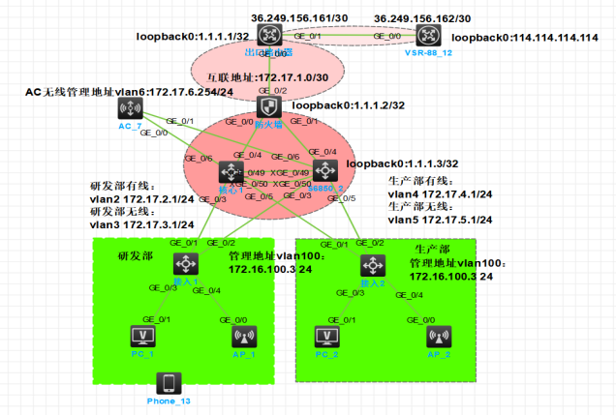  
某企业网拓扑如图一所示，有两个部门研发部和生产部，分为无线网和有线网，两个部门划分不同的网段地址动态获取。双核心做堆叠增加可靠性，上联防火墙 。由AC控制AP，做本地转发为两个部门下发不同的wifi名。有运营商专线一条设置在出口路由器上提供网络。

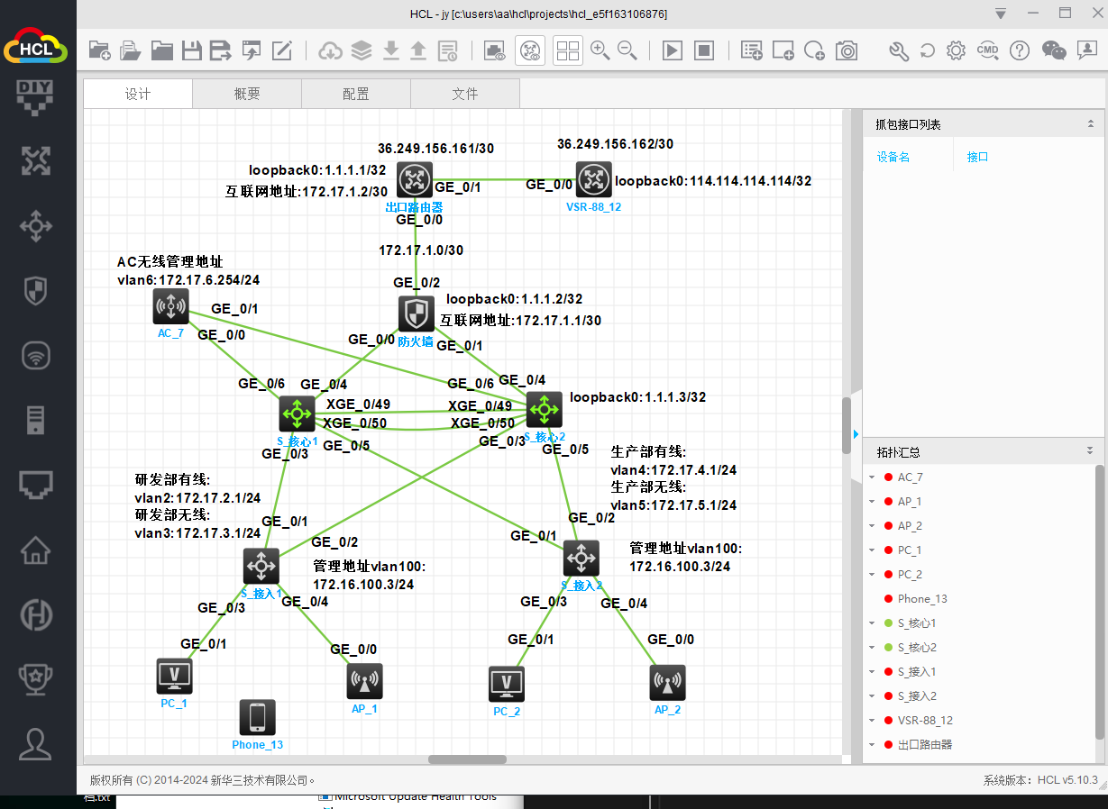

### 可靠性需求

#### 1.总部两台核心交换机配置IRF堆叠，并且按照拓扑要求配置三层链路聚合设置好IP地址和loopback(1.1.1.3/32)地址。

##### 配置核心交换机 IRF 堆叠

S_核心1

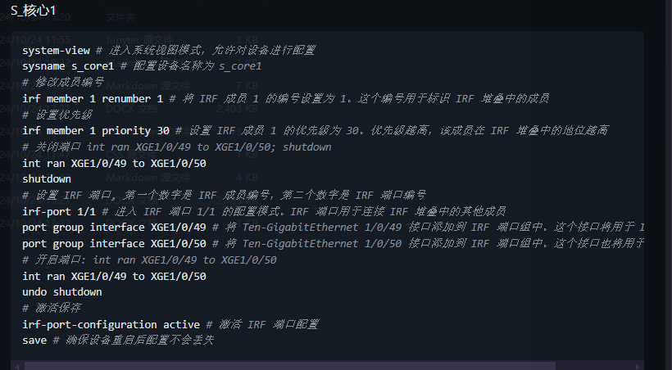

# 修改成员编号

# 设置优先级  
# 关闭端口 int ran XGE1/0/49 to XGE1/0/50; shutdown  
# 设置 IRF 端口, 第一个数字是 IRF 成员编号，第二个数字是 IRF 端口编号  
# 开启端口: int ran XGE1/0/49 to XGE1/0/50

# 激活保存

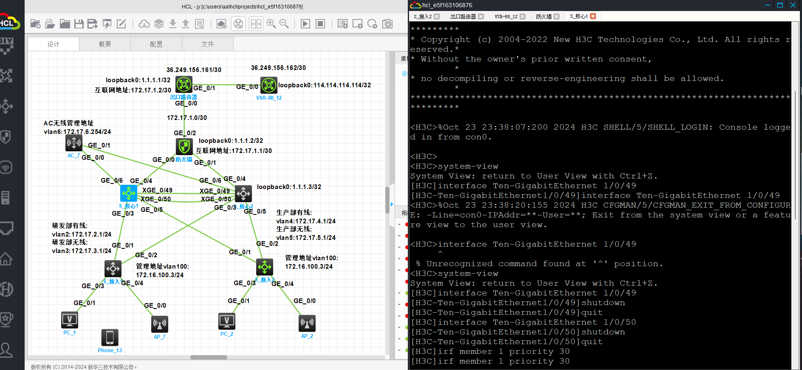  
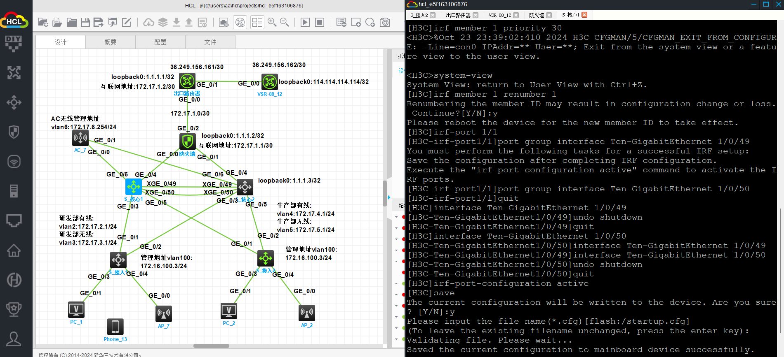

S_核心2

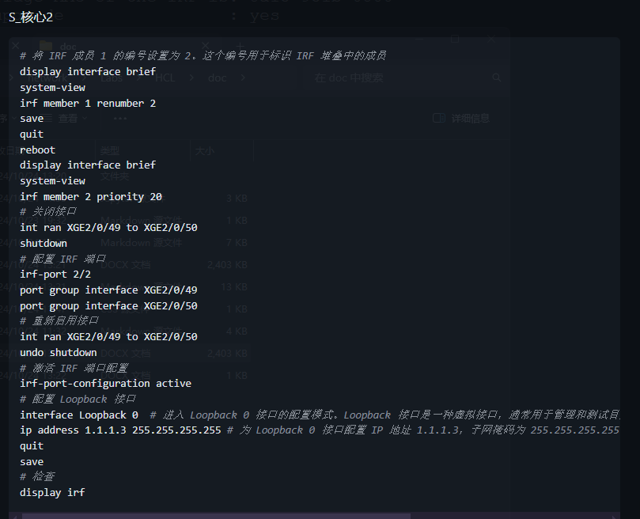

# 将 IRF 成员 1 的编号设置为 2。这个编号用于标识 IRF 堆叠中的成员  
# 关闭接口  
# 配置 IRF 端口  
# 重新启用接口  
# 激活 IRF 端口配置  
# 配置 Loopback 接口

将 IRF 成员 1 的编号设置为 2。这个编号用于标识 IRF 堆叠中的成员 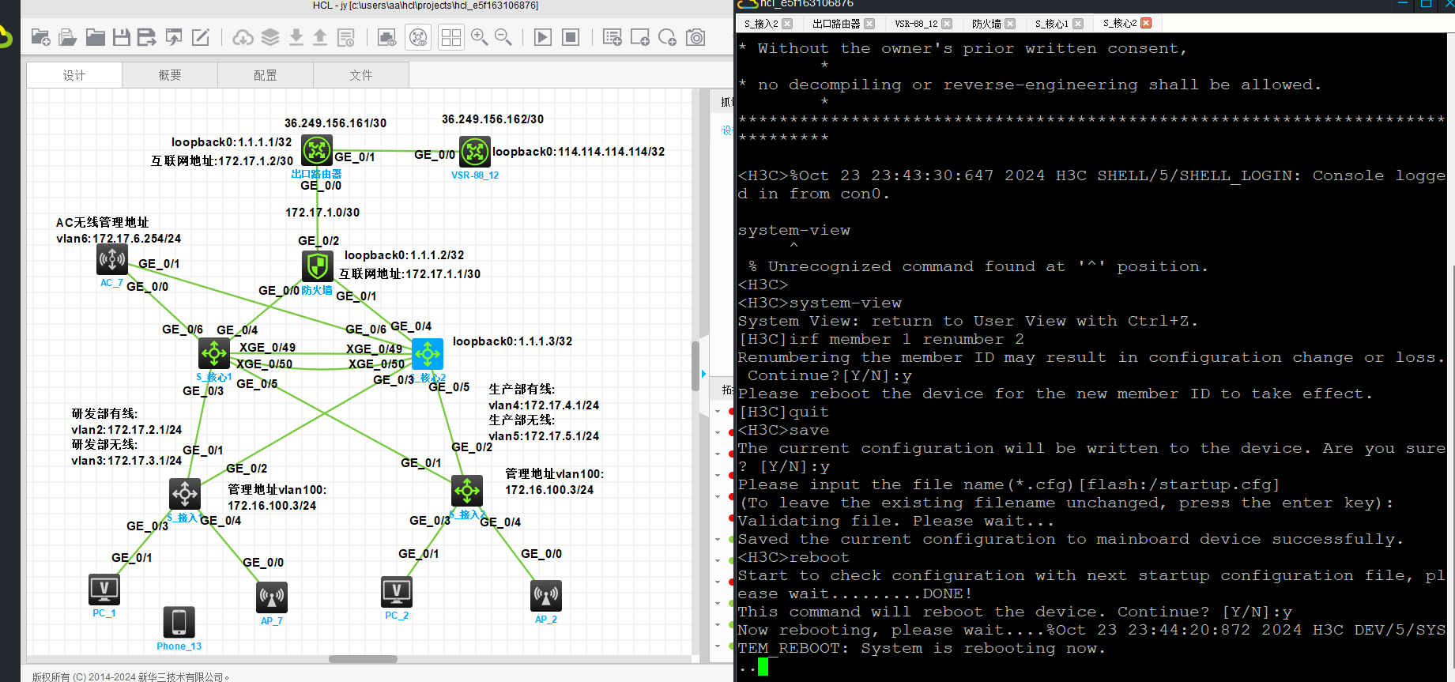  
配置 IRF 端口 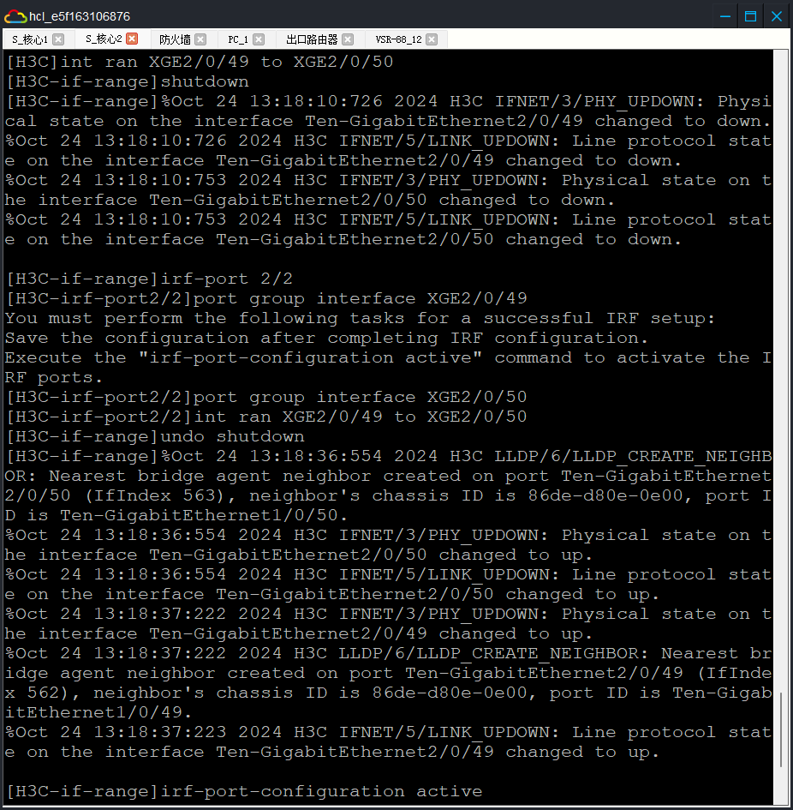  
配置 Loopback 接口 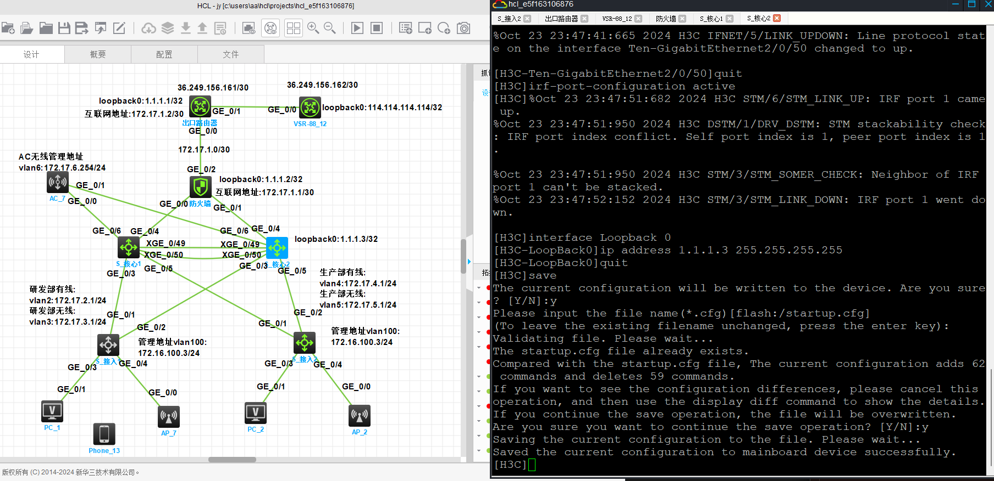

#### 2.核心和接入之间均采用链路聚合的方式进行部署，设置核心互联口二层链路聚合，设置聚合口为trunk和放通必要vlan

S_核心1

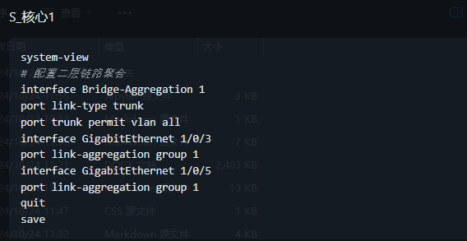  
# 配置二层链路聚合

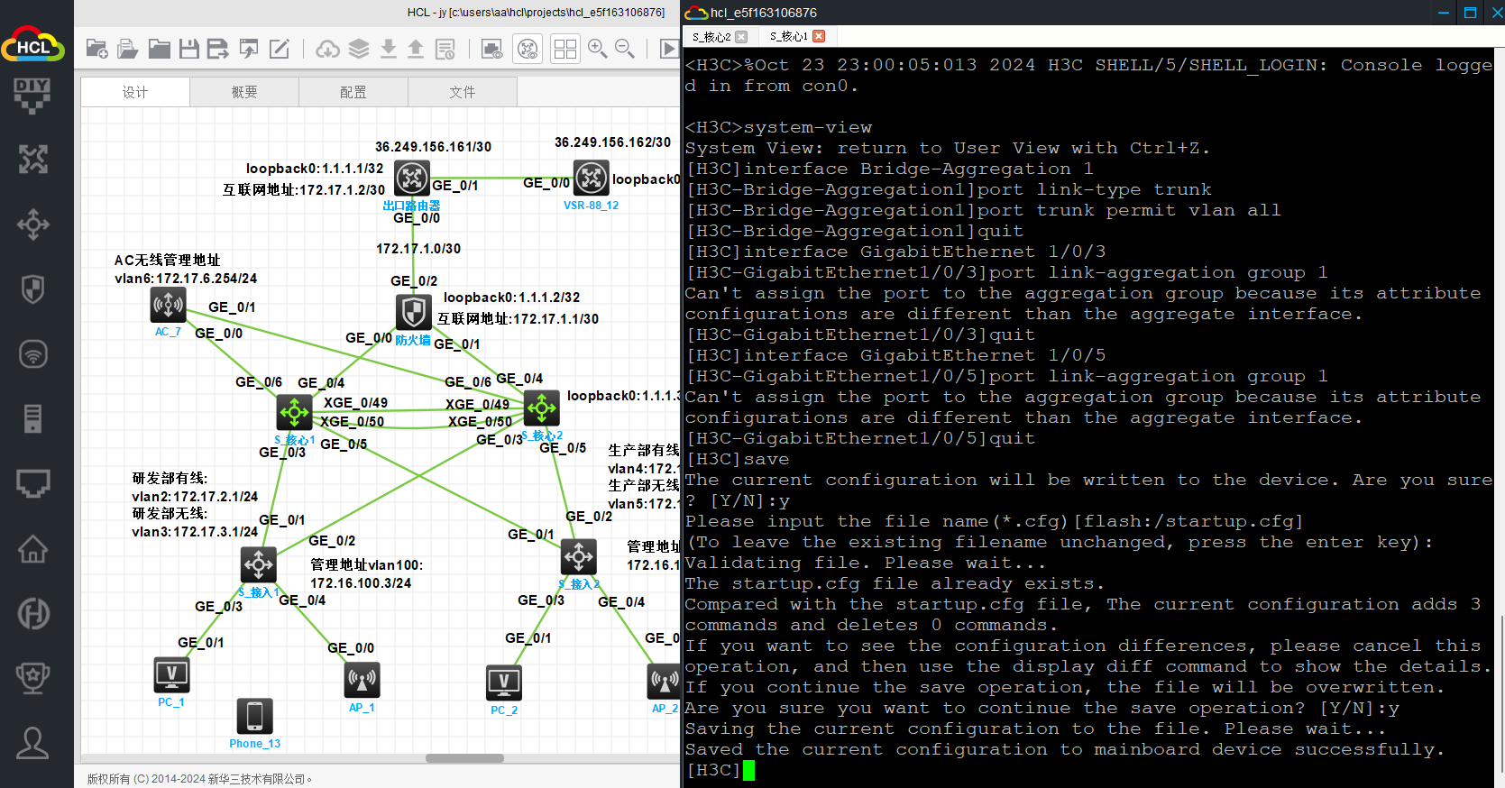  
S_核心2

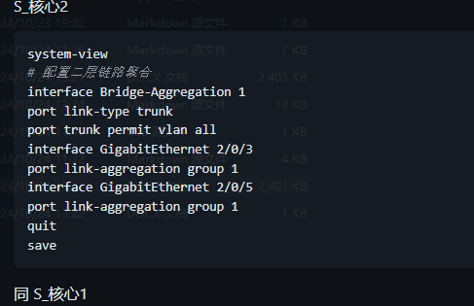  
# 配置二层链路聚合  
# 配置二层链路聚合

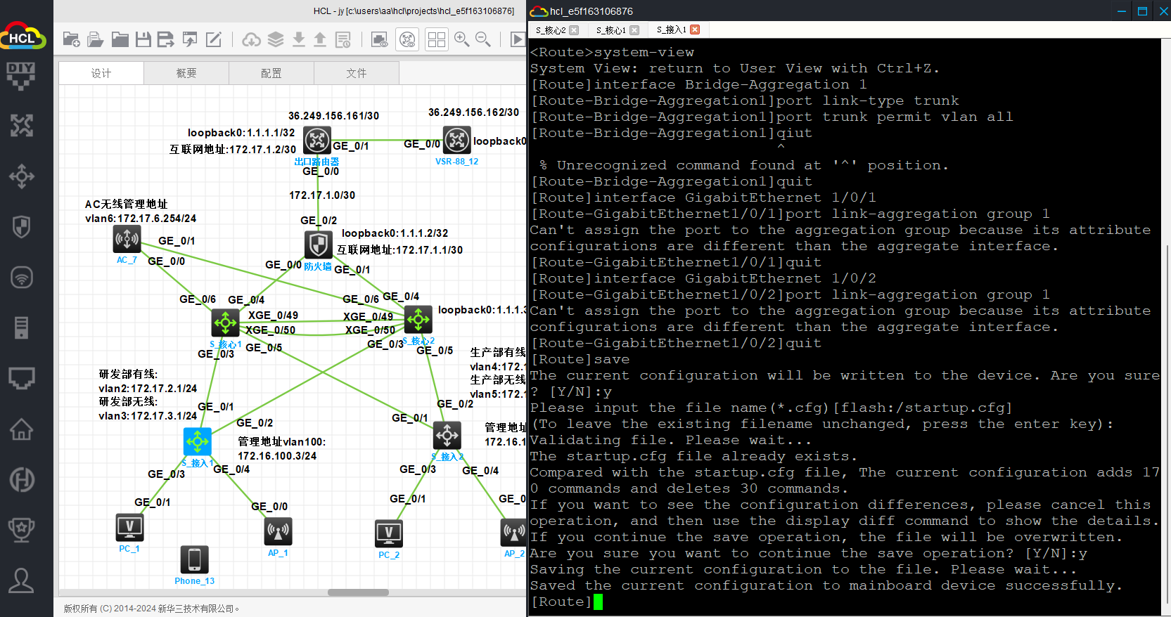  
S_接入2

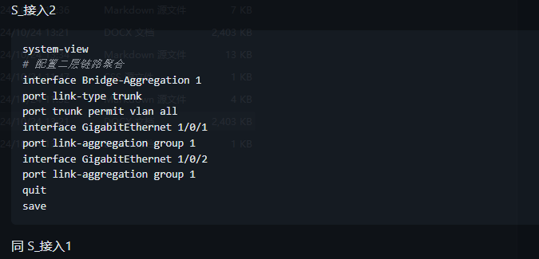  
# 配置二层链路聚合

同 S_接入1

#### 防火墙与核心用三层链路聚合口并设置好IP。出口路由器(36.249.156.161/30,loopback0:1.1.1.1/32)和防火墙设置好互联地址(172.17.1.0/30)和loopback(1.1.1.2/32)地址。

##### 配置防火墙与核心交换机链路聚合

防火墙

#### *# 配置三层链路聚合* *# 配置物理接口加入链路聚合组* *# 配置 Loopback 接口*

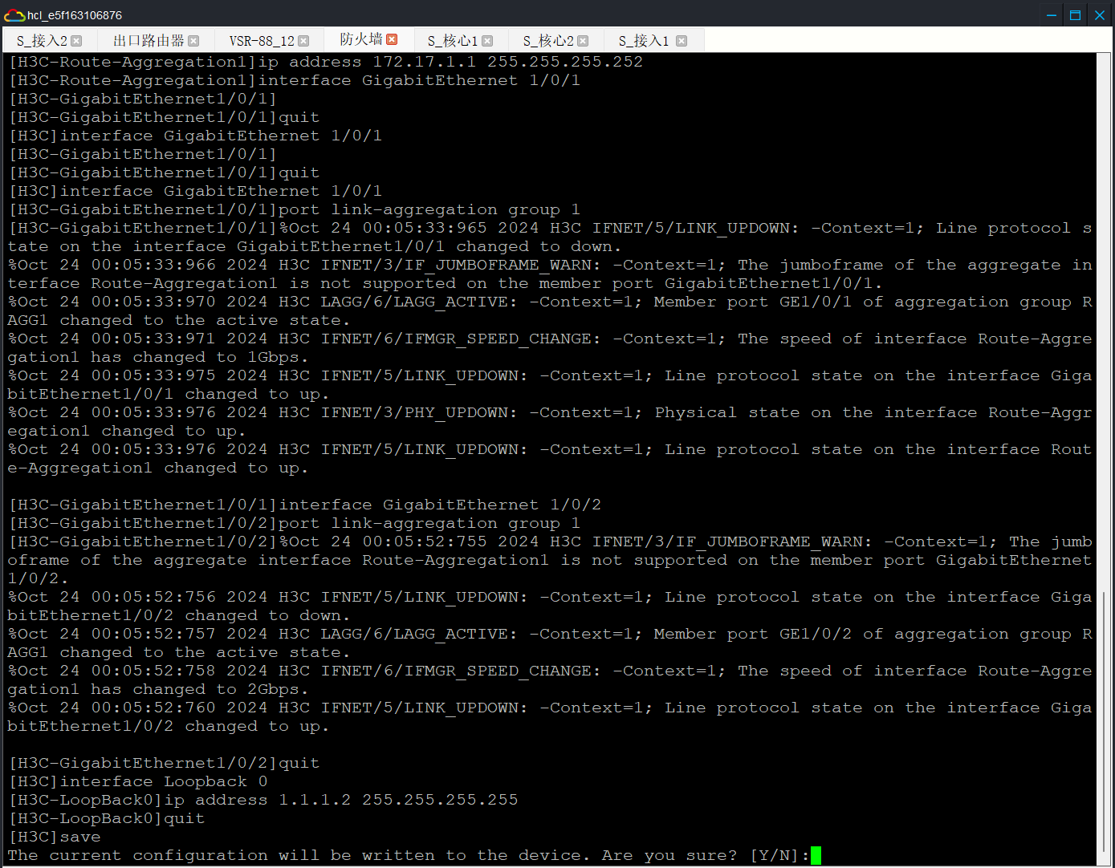

##### 配置出口路由器与防火墙互联

出口路由器

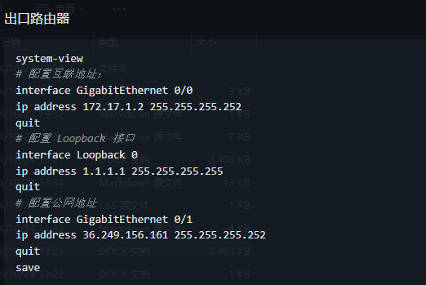  
# 配置互联地址：  
# 配置 Loopback 接口  
# 配置公网地址

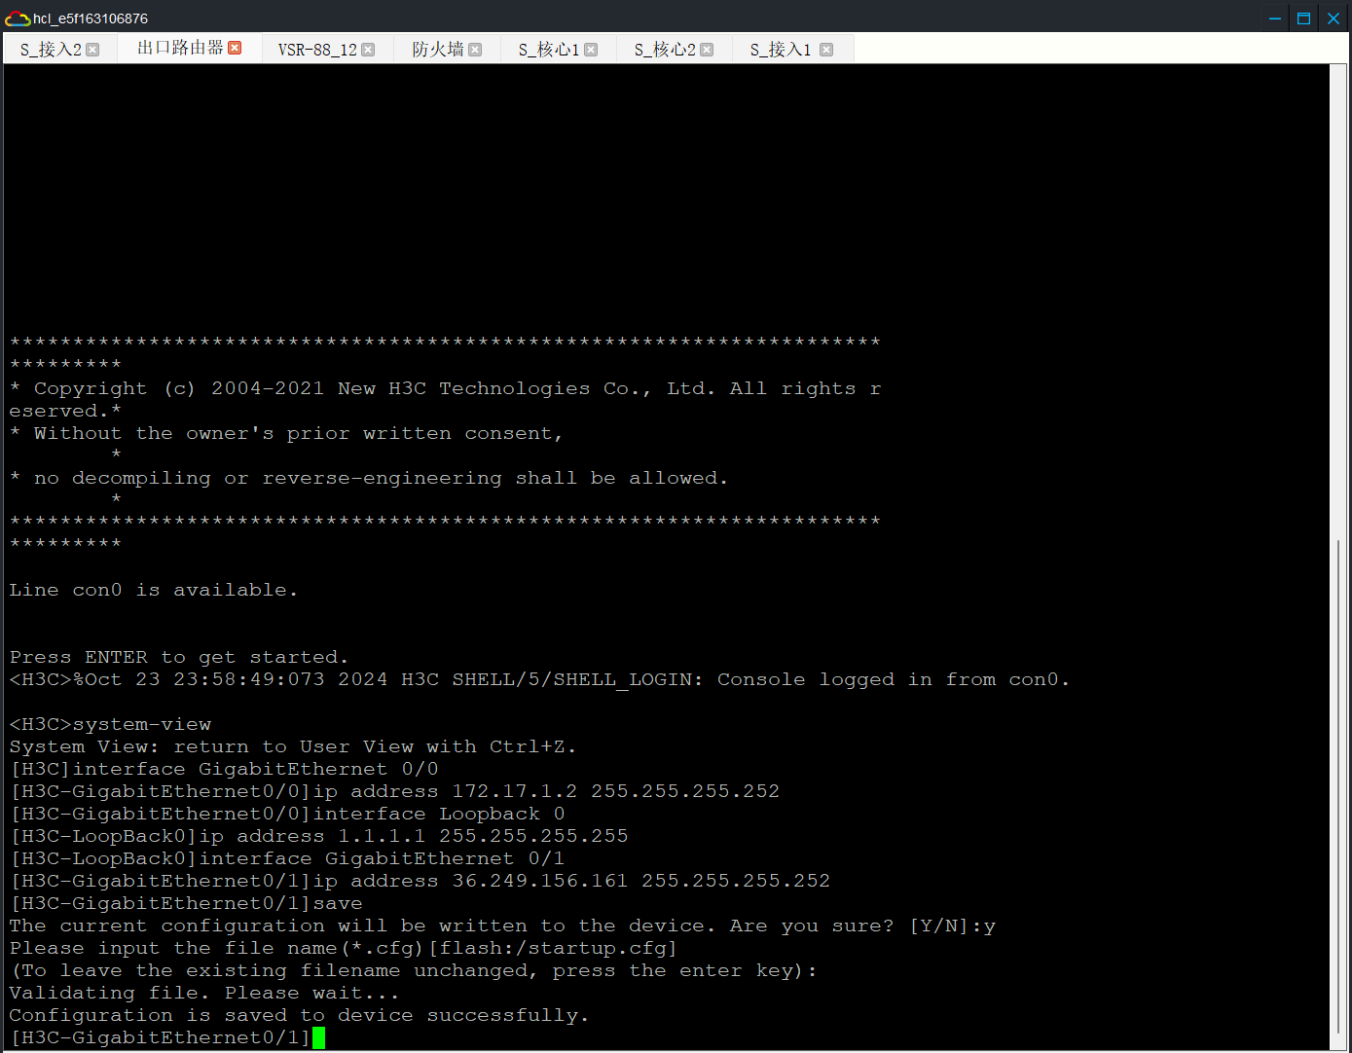

### 连通性需求

##### 4.核心交换机配置有线无线的dhcp，研发部有线网络:vlan2 172.17.2.1/24。研发部无线网络：vlan3 172.17.3.1/24。AP的管理地址池:vlan 6:172.17.6.1/24，并排除AC管理AP的地址。设备管理地址vlan100：172.16.100.1 24，以上所有的地址段网关都是第一个可用地址。

###### 配置 DHCP

核心交换机 (选择其中一个即可)

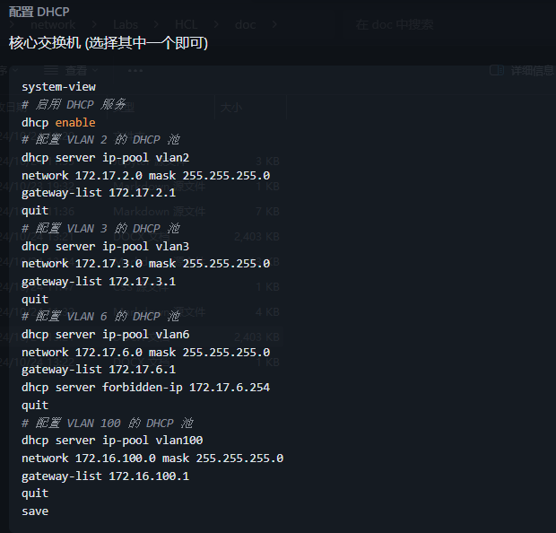  
# 启用 DHCP 服务  
# 配置 VLAN 2 的 DHCP 池  
# 配置 VLAN 3 的 DHCP 池  
# 配置 VLAN 6 的 DHCP 池  
# 配置 VLAN 100 的 DHCP 池

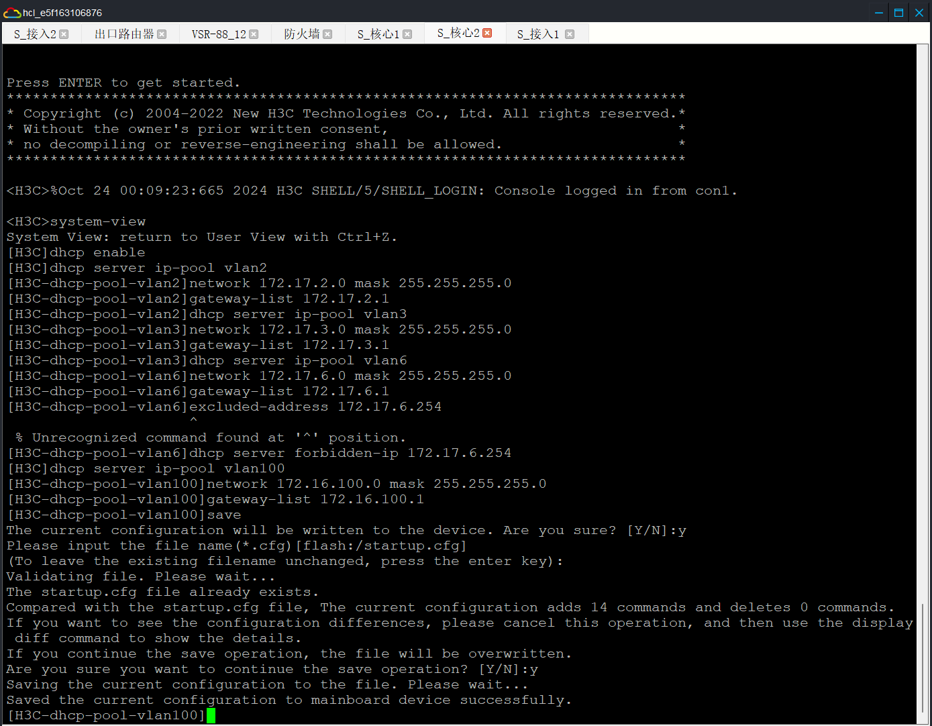

##### 配置接入交换机

S_接入1

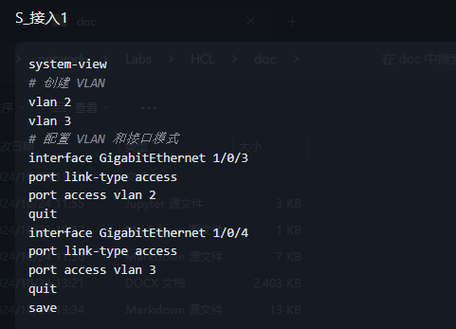  
# 创建 VLAN  
# 配置 VLAN 和接口模式

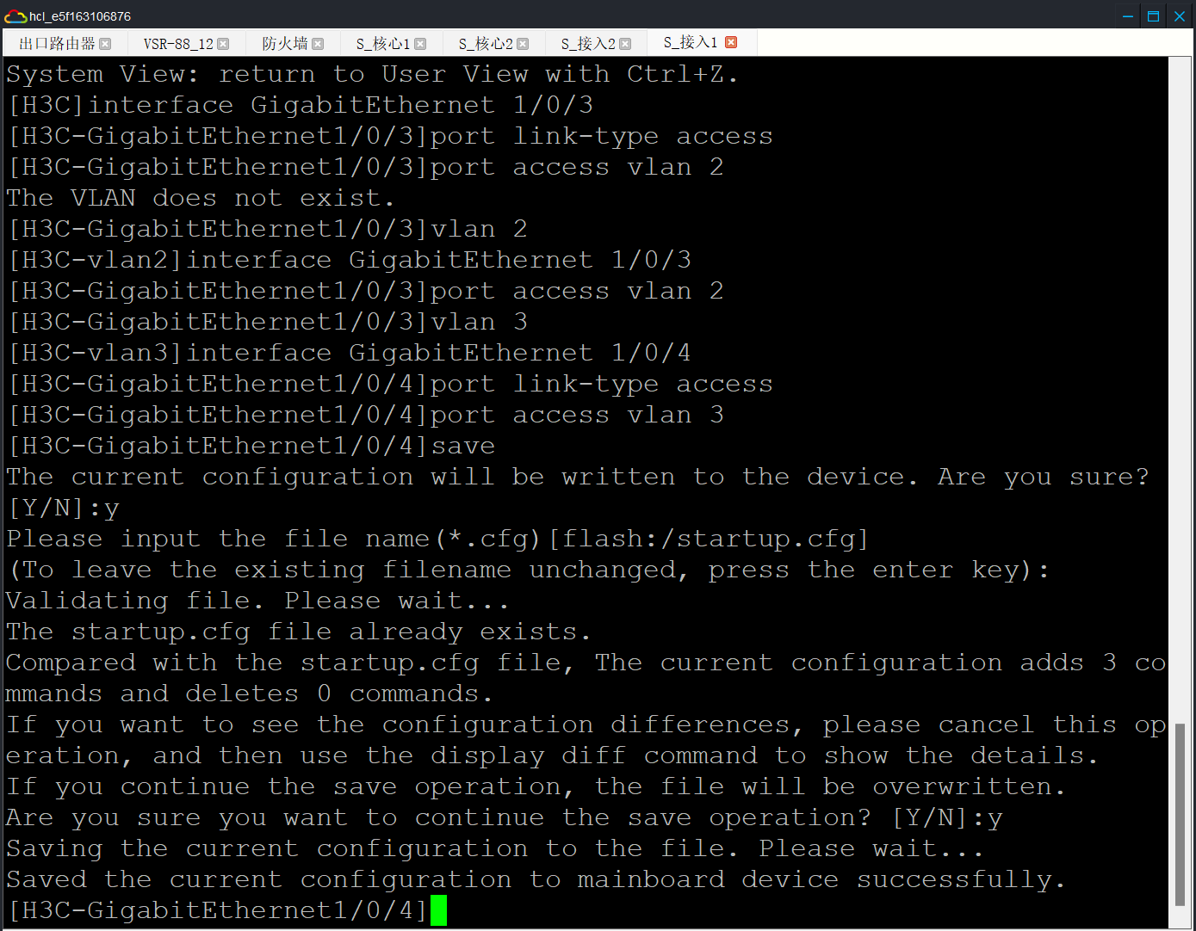

S_接入2，同上

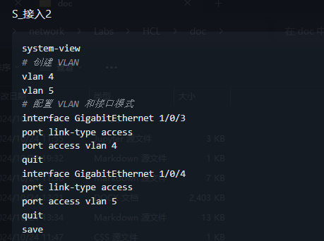  
# 创建 VLAN  
# 配置 VLAN 和接口模式

#### 5.接入交换机下联为电脑和AP的口设置vlan选择合适的接口模式。AC设置好管理地址，设置AP自动上线。研发部无线服务模板名称为1，无线名研发部，密码yanfa12345678,网段vlan2 172.17.3.1/24。生产部部无线服务模板名称为2，无线名生产部，密码shengchan12345678 网段vlan5 172.17.3.1/24。

AC

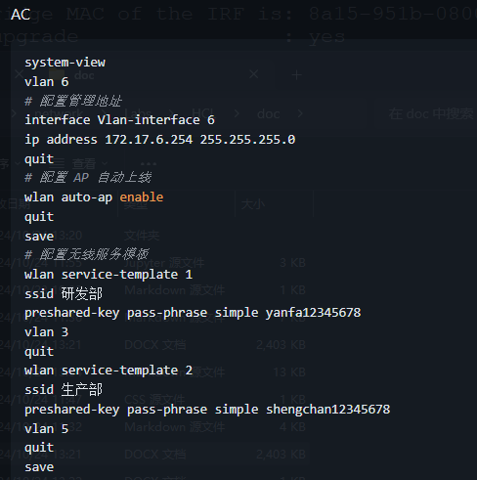  
# 配置管理地址  
# 配置 AP 自动上线  
# 配置无线服务模板

配置管理地址 和 AP 自动上线 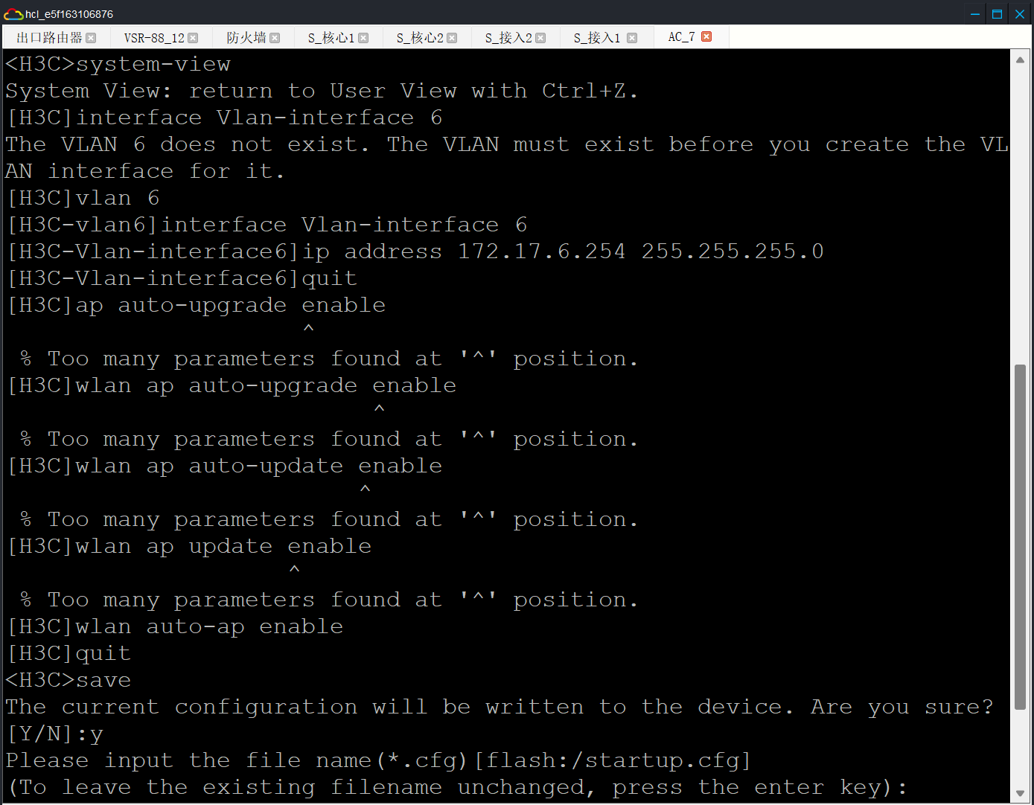  
配置无线服务模板 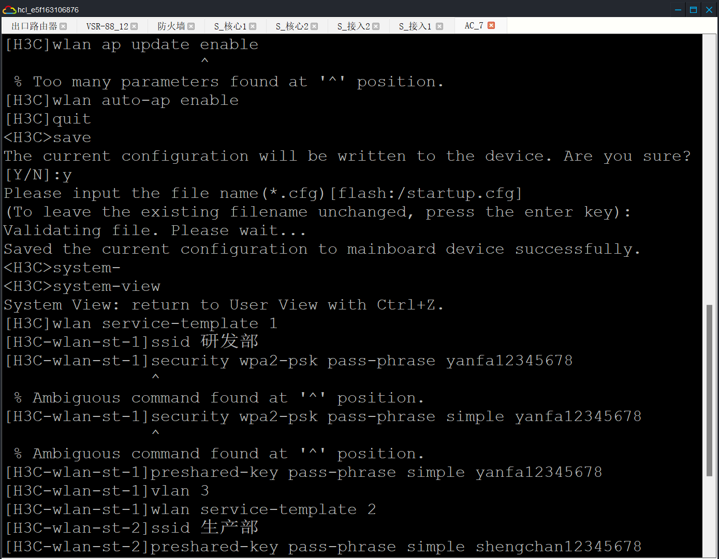

#### 6.防火墙与核心互联的口设置为trust，到出口路由器的口设置为Untrust，设置好安全策略trust到UNtrust，并且只允许研发部上外网，生产部不允许上外网。

防火墙

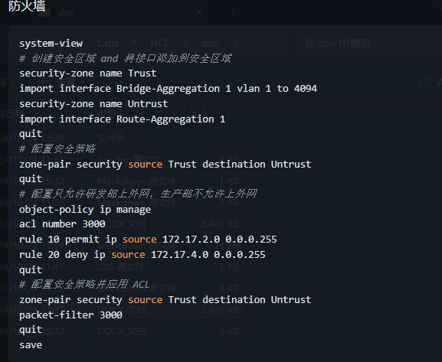

# 创建安全区域 and 将接口添加到安全区域  
# 配置安全策略  
# 配置只允许研发部上外网，生产部不允许上外网  
# 配置安全策略并应用 ACL

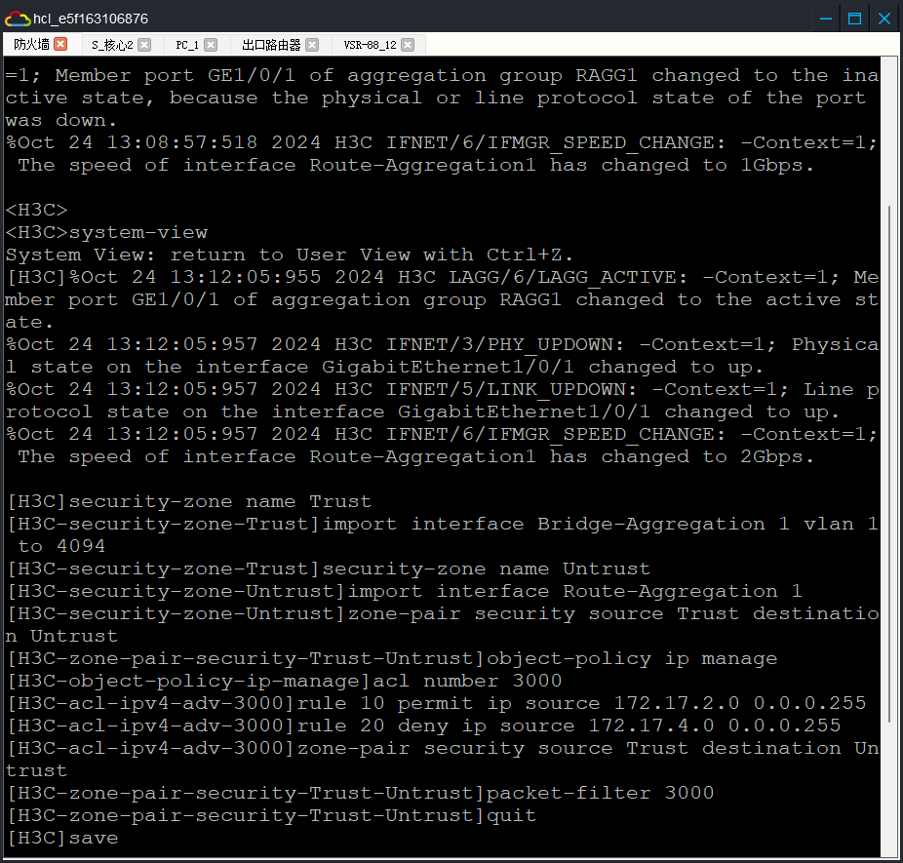

### 安全性需求

所有设备配置ssh远程加密传输协议，用户名admin,密码Admin@1234

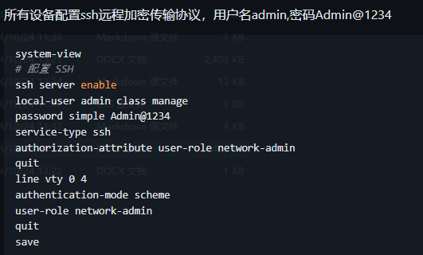

# 配置 SSH

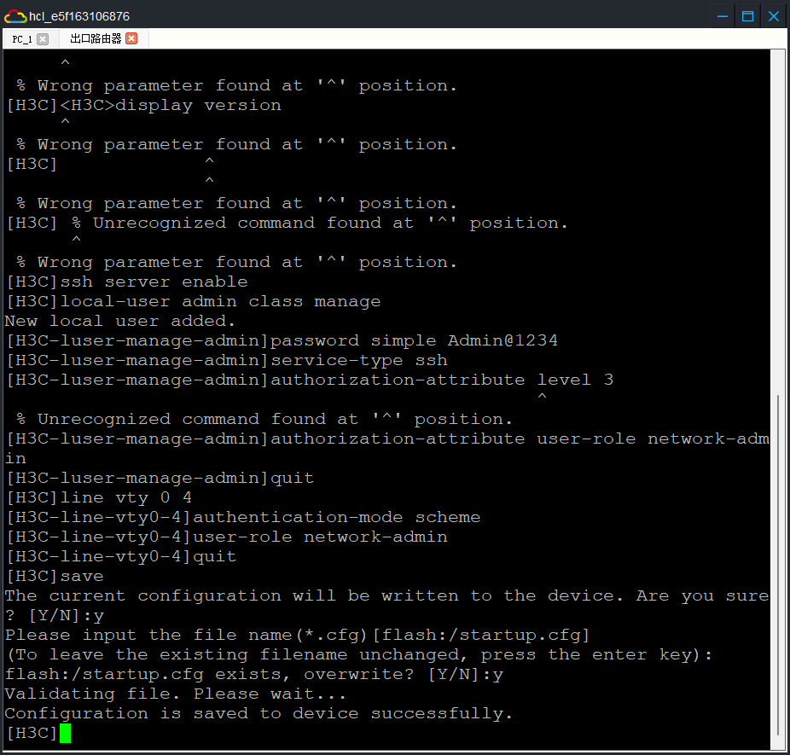

#### 配置 VSR-88

